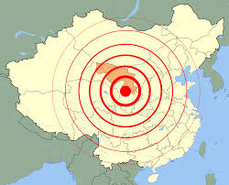
題目：假如我是科學家

假如我是個科學家，我希望發明一個「地震預測器」，這個「地震預測器」可以預測到世界各地將會發生的地震，讓大家可以及早防備。

地震器的形狀小巧，像一個手機，可以看到世界地圖。如果地震器顯示紅色閃燈，還發出「叮叮」的響聲，地圖上就顯示某個地方在三天後會有地震發生，市民就要趕快逃離現場，到安全的地方躲避。
假如我是個科學家，能夠發明這個「地震預測器」，我感到很有意義，因為這個發明能夠減少因地震而令大量人命傷亡，實在造福人群。我感到很心滿意足和自豪。
